Приложение № 2 Истоки растяпинской игрушки.

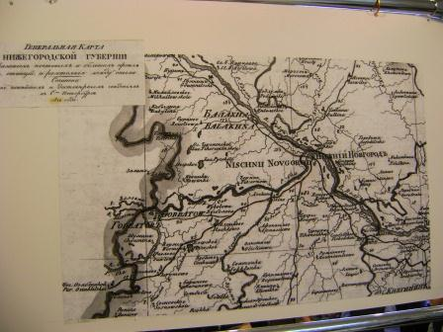
В советское время на месте Растяпино возник поселок Дачный, ядро которого составляли крепкие дома раскулаченных крестьян. Здесь когда-то строились и любили отдыхать не только богатые нижегородцы, но и москвичи.
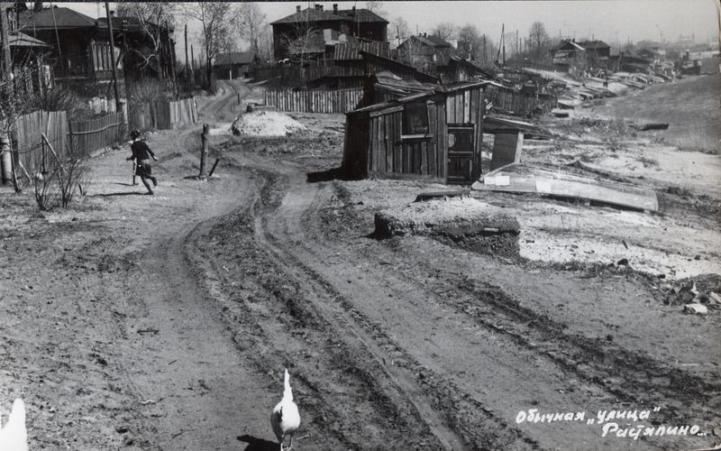
Это и есть Растяпино.
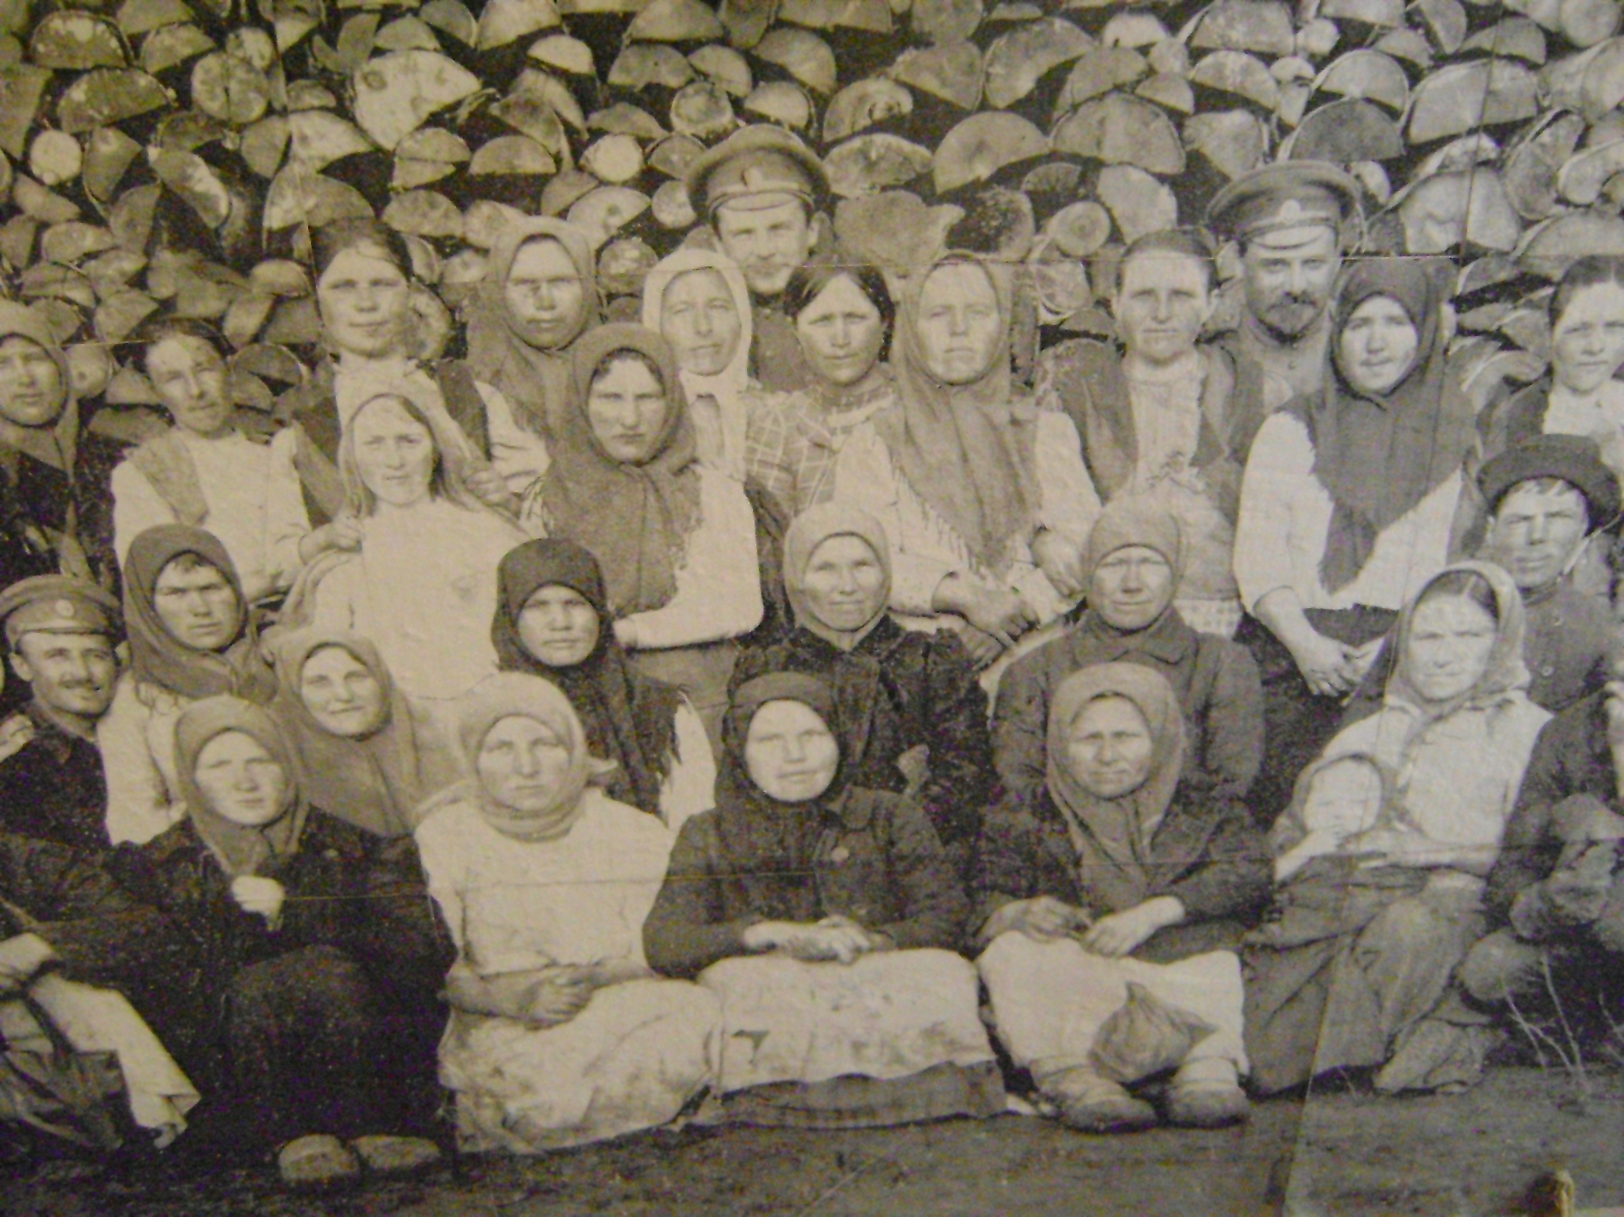
Когда поселок разросся, людей начали переселять туда, где ныне находится город Дзержинск. К окскому затону стали лепиться домики, и поначалу место получило название Растяпинские выселки. Рядом с затоном предприниматель Кошеваров построил гипсово-алебастровый завод, который работал и в советское время, пока его не снесли из-за ветхости. Второй предприниматель — Смирнов построил здесь же канатную фабрику. Кроме того, в лесу был возведен секретный завод взрывчатых веществ, учрежденный Николаем II. Три упомянутых предприятия стали для будущего Дзержинска градообразующими. При советской власти в этих местах построили Чернореченский химзавод, связанный в плане производства с Горьковским автозаводом. 30 марта 1930 года и подписал декрет о переименовании промышленного поселка в город Дзержинск.
В 1984 году создаётся студия «Юный скульптор» супругами Корневыми. Именно им пришла идея «Растяпинской забавы», как керамической миниатюры, художественным образом описывающей историю родного края, побуждающей интерес к памяти предков, традициям, к уважению старинных обычаев. Растяпинской её назвали потому, что она с доброй улыбкой, иногда с иронией, повествует о истории посёлка Растяпино Нижегородской губернии.
Создавая керамические фигурки, коллектив студии опирается на материалы краеведения.

Приложение № 3 Технология изготовления игрушки
Создавая новый персонаж автор должен знать массу самых разнообразных вещей: историю костюма, ремёсел данного края, технологию изготовления фигурки, пластическую выразительность. Но главное, это радость, которая становится , затем и радостью зрителя. Иногда даже можно поговорить со своим персонажем.
Итак, сначала возникает идея. Потом создаём эскиз. Когда образ найден, автор приступает к его воплощению в пластилине. Это самый трудный и сложный этап. Необходимо выдержать обязательно пропорции « Растяпинской забавы» .

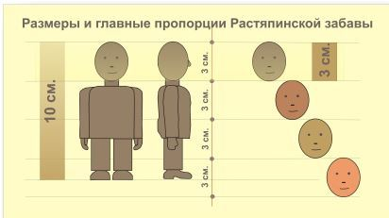
Создание модели из пластилина процесс трудоёмкий. Потом по ней делают гипсовую многокусковую форму. Затем по технологии шликерного литья выполняются игрушки с толщиной «черепка» от 3 до 5 мм. Поэтому изделие получается полым и лёгким. Вес самого изделия – 20 граммов.
Сырьё для изготовления керамики методом шликерного литья называется «шихта». Основной наполнитель – местная глина из посёлка Юрьевец, который расположен рядом с историческим месторасположением села Растяпино.

Приложение № 4 Цветовая гамма, геометрический орнамент.
Самое главное, роспись должна сделать персонаж радостным, ярким, солнечным… Основные цвета: розовый, белый, изумрудно-зелёный и красный. Наиболее устоявшимися из приёмов росписи являются тычковые.Для росписи используется цветочный орнамент. Главный элемент – пятилепестковый цветок с листочком. Своеобразная «вышивка» выполняется миниатюрными тампонами. Некоторые игрушки не раскрашиваются, так как имеют природный терракотовый цвет из-за составы шликера ( смеси глины, воды и примесей).
Приложение № 5 Стихи о растяпинской игрушке

Растяпинские дворики
Растяпинские дворики:
Бабы, мужики
Осанистые дворики
И горе пастухи…
Всё там цветисто, празднично
Горланит гармонист
Купец какой-то пряничный
И тоже голосист.

Гуляет дедка лысенький
Он только из парной,
А рядом, совсем близенько,
Мальчонка озорной.
Петух на воз взобравшийся,
Кричит смешит народ…
А скульптор так старавшийся
В историю войдёт.
К.Д.Зайцева.

«Растяпинская забава» - это своеобразная история России, отраженная в шаржах керамической миниатюры, - рассказывает Владимир Корнев. – Мы создаем персонажей, которые могли бы жить в Растяпино в период с 1900 по 1930 год – период его расцвета. А это значит, что любая наша фантазия должна быть подкреплена историческими фактами».

Приложение № 6
Литература, в которой отражены материалы по истории растяпинской игрушки.
Основная работа по созданию фигурок лежит на Владимире и Галине Корневых, но добрая половина миниатюр из коллекции придумана и сделана их учениками — ребятами из студии “Юный скульптор”, основанной супругами в Дзержинске ровно 25 лет назад.
Полюбоваться фигурками и купить их можно в Нижнем на Покровке, а в Дзержинске в обновившемся в сентябре музее “Растяпинский сундук”.
Кстати, в студии “Юный скульптор” открывается театр “Растяпинский балаганчик”, где актерами будут не люди, не куклы, а керамические фигурки, изготовленные студийцами. Уже готова сцена, оборудованная подсветкой, прошли первые репетиции.
Музей “Растяпинский сундук” находится по адресу: г. Дзержинск, пр. Циолковского, 38, работает с 14.00 до 18.00 ежедневно. Групповые посещения по предварительной записи по телефону в Дзержинске 8 (8313) 34 33 28.
Сайт в интернете http://fotki.yandex.ru/users/rastypinskiy/album/22403/.

Информационно-методическое обеспечение

http://fotki.yandex.ru/users/rastypinski
http://video.yandex.ru/users/rastypinskiy/tag
http://letopisi.ru/index.

В.В. Корнев, Н.С. Максимова «всё о растяпинской игрушки». Г. Дзержинск Нижегородской обл. 1995 г.

«Свинка»

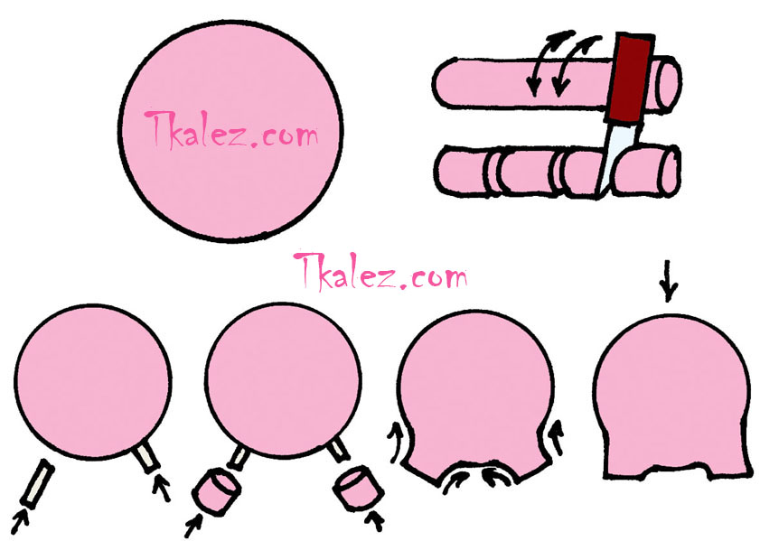

«Улитка»
1. Туловище. Раскатать жгут цилиндрический пропорциями 1:6 (рис. 4а).
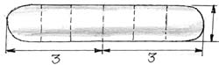
Рис. 4а
2. Согнуть пополам.
3. Один конец скруглить, а другой вытянуть вперед (рис. 4б).
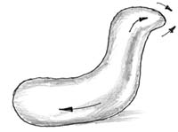
Рис. 4б
4. Горизонтальную часть туловища придавливанием превратить в пластину (рис. 4в).
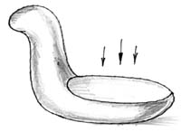
Рис. 4в
5. Из тонкого жгута выполнить рожки, придавить наголову.
6. Домик. Раскатать длинный и толстый жгут конический (рис. 4г).
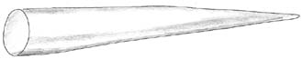
Рис. 4г
7. Домик 1. Длинный конус закрутить спиралью, начиная с узкого конца, в одной плоскости (рис. 4д). Работу удобнее выполнять на доске, как донышко у корзины.
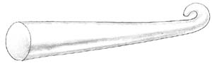
Рис. 4д
8. Готовую спираль (рис. 4е) поставить широким концом на плоскую часть туловища, прислонив боковой стенкой к шее улитки, и придавить. Швы между домиком и туловищем улитки не заглаживать (рис. 4ж).
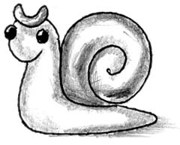
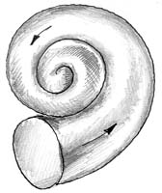
Рис. 4е

